UNIVERSITAS GUNADARMA
FAKULTAS TEKNOLOGI INDUSTRI

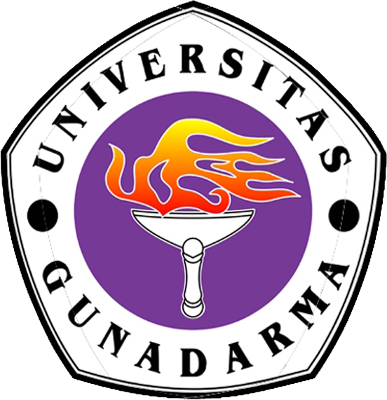

APLIKASI TIME FRAME MANAGEMENT BERBASIS WEB
DENGAN MENGGUNAKAN KONSEP MVC PATTERN

NAMA : Aries Surya Prayoga
NPM : 58410288
JURUSAN : Teknik Informatika
PEMBIMBING : Ari Rosemala Triasari, ST., MMSI

Diajukan Guna Melengkapi Sebagian Syarat Dalam Mencapai Gelar Setara Sarjana Muda

Universitas Gunadarma
2013

